Maquinando con poleas
Para a segunda práctica cambiaremos de máquina simple e traballaremos con poleas. Para iso, seguiremos os pasos do método científico igual que na primeira práctica.
a) Observación
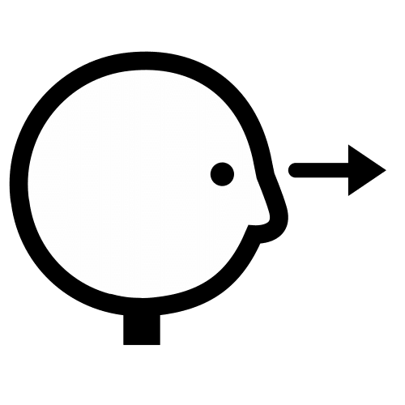
A polea e unha máquina simple que está presente en moitas máquinas que usamos habitualmente.
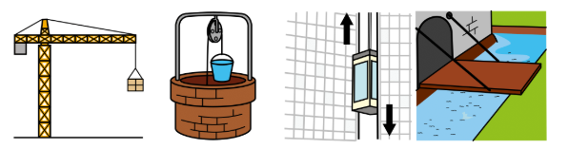

Prestade atención a estas imaxes e identificade que máquina simple observades.
________________________________________________________________________
Pensade en outras máquinas que poidan utilizar está máquina simple.
- _______________________________________________
- _______________________________________________
- _______________________________________________
- _______________________________________________
- _______________________________________________

Podemos facer una posta en común na clase para ver cantos aparellos formados por poleas descubrimos!

b) Formulación de preguntas

Agora fixádevos nas imaxes anteriores e procurade pensar nas respostas a estas preguntas.
Para que serven estas máquinas que podedes observar nas imaxes?
___________________________________________________________________
___________________________________________________________________

Credes que senon facemos uso das poleas.... Poderiamos subir e baixar cousas coa mesma facilidade?
___________________________________________________________________
___________________________________________________________________

Que é unha polea?
___________________________________________________________________
___________________________________________________________________

Cales son as partes dunha polea?
____________________________________________________________________

Para que nos serven?
_____________________________________________________________________
_____________________________________________________________________

c) Hipótese
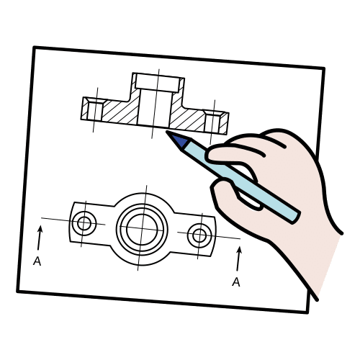
Imos facer un estudio científico usando as poleas. Neste caso construiremos simplemente unha polea.
Nesta práctica imos comprobar a seguinte hipótese: ao exercer a forza nun extremo da corda cara abaixo, o outro extremo sobe, permitindo subir e baixar obxectos con menos esforzo. Ademais, a altura que sobe o obxecto, coincide coa lonxitude da corda pola que tiramos no outro extremo.
d) Experimentación

Construiremos a nosa propia polea, seguindo os pasos do vídeo.
Probade a utilizar a polea e comprobar que permite a subida e baixada de obxectos.
e) Análise de datos
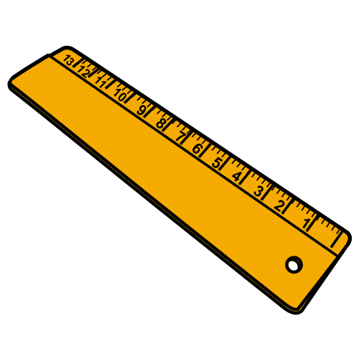
Que sucede cando aplicamos a forza no extremo da corda?
______________________________________________________________________
Que necesitamos para subir un obxecto moi alto?
______________________________________________________________________
Cres que se tiveramos que levantar un obxecto a unha gran altura sen utilizar poleas habería máis risco de accidentes?
______________________________________________________________________
______________________________________________________________________
Usade a regra e tomade nota da lonxitude da altura que sobe o obxecto. A continuación mediremos a lonxitude da corda que se desplazou no outro extremo. Que sucede?
________________________________________________________________________
________________________________________________________________________
________________________________________________________________________

Para rematar, xogamos coas nosas poleas subindo e baixando diferentes tipos de obxectos.

Os símbolos pictográficos empregados son propiedade do Goberno de Aragón e foron creados por Sergio Palao para ARASAAC (http://www.arasaac.org), que os distribúe baixo Licenza Creative Commons BY-NC-SA


“Maquinando con poleas”, do proxecto cREAgal, publícase coa Licenza Creative Commons Recoñecemento Non-comercial Compartir igual 4.0

